光復高中108學年度第二學期第一次補考共同注意事項

壹、補考共同注意事項：
一、補考時間：7/31AM9：10準時考試。
二、補考地點：請按暑期課輔各班教室位置進場
※ 原293班請至慈樓21號教室參加補考
※【轉科班者請回原班級課輔位置考試】
三、補考科目：凡學科成績不及格且在【40分以上】者得參加補考。
- 40分以下者不得補考。
- 原住民一年級40分以上為及格，30分以上可參加補考。
- 原住民二年級50分以上為及格。40分以上可參加補考。
四、補考名單：請上本校電腦網站首頁之【日校學籍管理】系統查詢自己
的『本學期』成績，凡高於40低於60分之科目皆應補考。
帳號：＜請鍵入學號＞
密碼：＜請鍵入身分證字號＞
五、補考規定：
（1）請穿著制服或體育服，否則一律扣考。
（2）凡遲到30分鐘以上者一律扣考。
（3）請保教室整潔。
【註】學年學分制，若補考仍未通過者，依教育部重補修辦法辦理（每學分最高
240元/週休例假日實施重補修）。
【註】另依成績考查辦法規定，凡學年學分1/2不及格者，得『輔導重讀』，請同
學加強準備。
六、參加實作補考注意事項：
- 時間：筆試補考後（依下列公告時程辦理）。
- 各年級各科規定如下

【一年級】
- 151.152.153.172.173【音樂】補考，請於補考當日中午12：00以前錄影一段音樂才藝表演郵寄到fuhsia36@gmail.com ----------------謝馥霞老師。
- 111.112.113.121.122.131.132.141.142.143.【音樂】補考，請於補考當日中午12：00繳交一份200字報告主題為選一首台灣當代歌謠介紹--------黃冠華老師
- 141【動畫設計】、【數位生活】補考，請完成時作業補考當天交給任課老師。----------------------------------------------------------梁國珍老師。
- 142【數位生活】補考，上架LINE貼圖，將上架完的畫面於補考當天給老師看。-----------------------------------------------------------梁國珍老師。
- 151、153；194【數位生活】補考，補交EXCEL班級座位表檔案和A4列印給任課老師。-----------------------------------------------------------張清文老師。
- 111.112.173.182【數位生活】補考，利用office軟體，完成一份個人履歷表補考當日交給任課老師。-----------------------------------------劉秋明老師。
- 162.163.181.182.192.193.194.195【美術】補考，請於補考當天將作品交至任課老師桌上。------楊伊涵老師。

【二年級】
- 242【資料庫】補考，當天至42電腦教室完成乙級題組。------------梁國珍老師。
- 241【資料庫】補考，當天至42電腦教室完成乙級題組。-------------張清文老師。
- 243【資料庫】【程式語言】補考，請將作業於當天交至老師桌上。----李麗芳老師。
- 11仁、11義、11禮、11智【音樂】補考，請於補考當日中午12：00以前錄影一段音樂才藝表演郵寄到fuhsia36@gmail.com ----------------謝馥霞老師。
- 11年級【藝術生活】補考，請於補考當天將作品交至任課老師桌上。----楊伊涵老師。
- 263【新娘祕書實務】補考，請依以下相片範例畫好並拍照於補考當天傳給任課老師-------------------------------------------------------------陳薈茗老師。
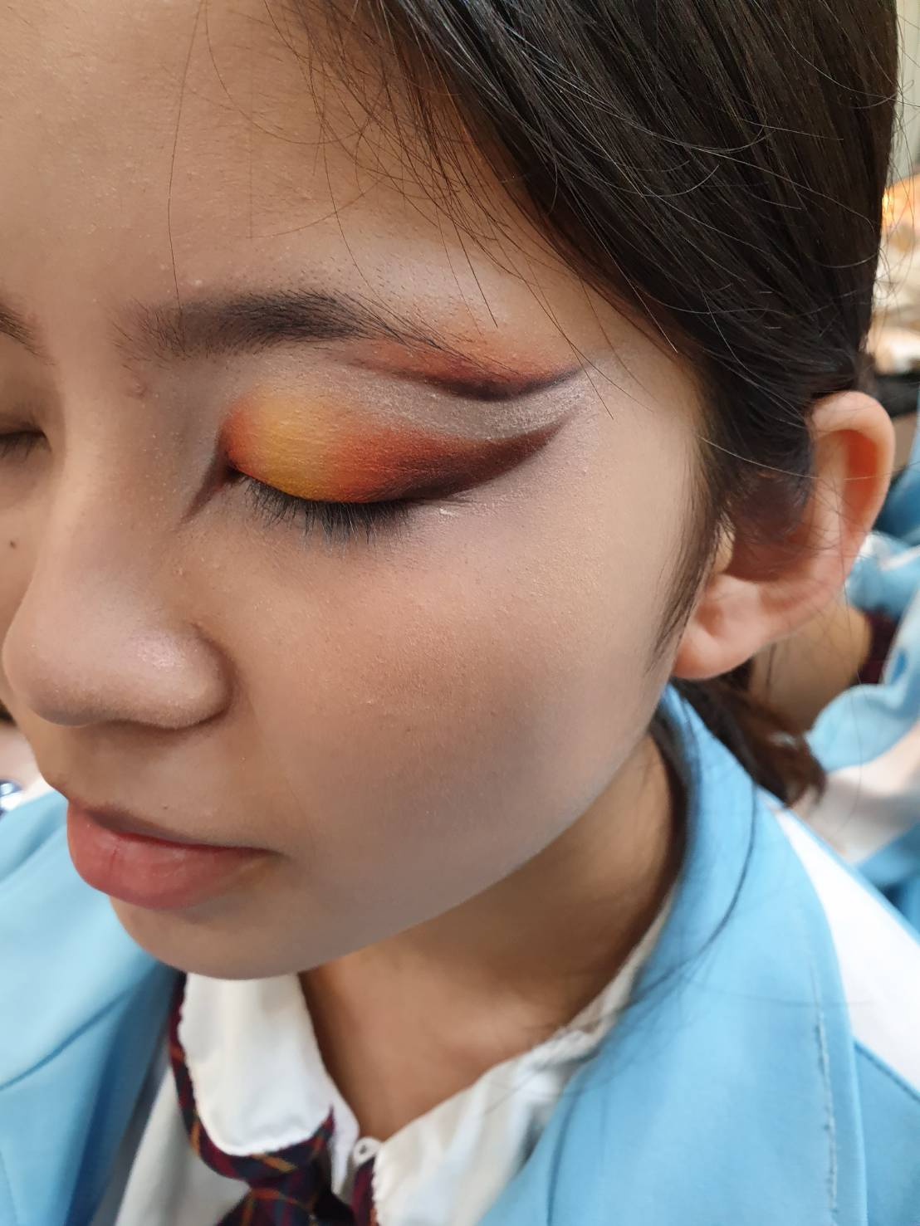
262【時尚指甲彩繪】補考，請交一副指甲彩繪作品，主題：卡通圖案，於補考當天交至任課老師桌上。-------------------------------------------------葉玟君老師。

※實做考科若有疑問或遺漏請來電查詢：03-5753584~5753585。

